Albeda College



Naam: Danny Tam

Project : Albeda

Opdrachtgever : Meneer van Dijk

Auteur : Danny Tam

Datum : 18-2-16

Versie : 1.2

Contents

Kern van het project: 3

Bedrijf Intro(Beschrijving over het bedrijf): 3

Aanleiding 3

Algemene omschrijving: · 3

Doelen: 3

Doelgroep: 3

Vormgeving: 4

Informatie: 4

Interactie: 4

Vlekken plan 4

Overzicht en Rapporten 5

# Kern van het project:

Er moet een te laat systeem komen waar leerlingen die te laat komen zelf kunnen registeren.   
Leerlingen kunnen zichzelf aanmelden bij een terminal/pc waar ze met een ov chipkaart of soortgelijke middel kunnen aanmelden. De leerling vult vervolgens de paar gegevens in(bijv. reden van te laat). Het wordt dan geregisterd in het systeem. Met het systeem kan er daarnaast rapportage worden uitgedraaid en overzicht laten zien van mensen die te laat zijn(bijv. hoe vaak iemand te laat is, wanneer en het reden van te laat komen).

Bedrijf Intro(Beschrijving over het bedrijf):   
Albeda stolwijkstraat is onderdeel van Albeda College. Er zijn op dit moment ongeveer 500 leerlingen ingeschreven. Albeda stolwijkstraat geeft voornamelijk ICT gerelateerde opleidingen.

Aanleiding  
Omdat er steeds meer leerlingen zijn en meer mensen te laat komen, wordt het moeilijk om alle leerling die te laat komen bij te houden. Dus heeft Albeda besloten om het te automatiseren.

# Algemene omschrijving: ·

* Leerling meldt zich aan bij terminal, nieuw briefje wordt uitgeprint laatste 10 keer te laat automatisch laten zien welk uur gemist bij welke docent.
* OV kaart wordt uitgelezen en je krijgt naam
* Eerste keer kaart laten zien = info invullen
* E-mailadres moet gecheckt worden
* OV kwijt = handmatige procedure
* De tijd waarop het te laat briefje gemaakt wordt is de tijd van te laat die op het briefje komt.
* na 10 keer te laat krijgt de mentor en de leerling een email.
* als gegevens fout zijn kan het hersteld worden door de mevrouw/meneer bij de helpdesk
* Elke leerling kan maar één actieve kaart hebben. bij duplicaten kaarten moet er één verwijderd worden.
* Leerling moet een email krijgen met een link erin naar de bevestigingspagina.
* Een administratie systeem, waar mensen gegevens kunnen aanpassen enz.

# Doelen:

* Het website moet een te laat briefje kunnen uitprinten
* Het systeem moet m.b.v een OV-chipkaart via NFC in kunnen loggen
* Gebruikers hebben een eigen portfolio
* Er moet een admin en een admin pagina komen waar de admin het systeem kan aanpassen
* Gegevens bijhouden van gebruikers
* Statistieken laten zien
* Email verzenden naar gebruikers

# Doelgroep:

Het systeem is gericht op leerlingen en medewerker van Albeda zodat ze efficiënter kunnen werken. Het gaat dan ook sneller.

# Vormgeving:

de gebruiker ziet is een dashboard waar hij/zijn zijn/haar gegevens kan zien. Aan de boven kant zit het menu met het logo waar de gebruiker door het systeem kan navigeren. Midden in het website staat alle gegevens en aan de onder kant komt een footer met de voettekst.

Informatie:

* Het systeem moet statistieken bevatten
* Een lijst van leerlingen die te laat zijn gekomen op die dag
* Leerling lijst
* Administratie dashboard met algemene dingen

Interactie: ·

* Leerlingen scannen hun NFC card in, het ov-chipkaart wordt gescand.
* gebruiker kan dan via een knopje een te laat briefje maken, gegevens van het leerling wordt dan automatisch ingevoerd en het tijd van uitprinten wordt het tijd van te laat.
* Het systeem kan overzicht geven van hoe vaak je te laat bent.
* Het gebruiker heeft een eigen portfolio met eigen gegevens die hij kan aanpassen
* Als admin kan je gebruiker aanpassen en wijzigingen door voeren van het systeem. Er is dan een speciale admin pagina.
* In het pagina staan dan rapportage en overzicht van mensen die te laat zijn.
* Het admin kan op elke leerling klikken of te laat meldingen klikken en vervolgens aanpassen.
* Handmatig van te laat melding maken en gebruiker maken en/of aanpassen
* Eerste keer van aanmelden moet het gebruikers eigen gegevens invullen

Vlekken plan

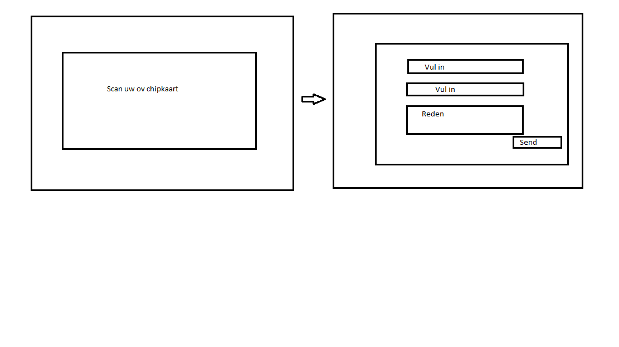

# Overzicht en Rapporten

